# CU向网卡发送流量不足问题

在上行两天线的配置下，进行上行UDP灌包测试，灌包大小为450MBps，DU侧收到450Mbps，发出450Mbps，此时监测基站网卡流量，一段时间在400Mbps左右波动，一段时间可以达到与DU进出口流量齐平，不是太稳定，而且有瞬发超大流量的情况，可以达到900Mbps。

测试截图如下

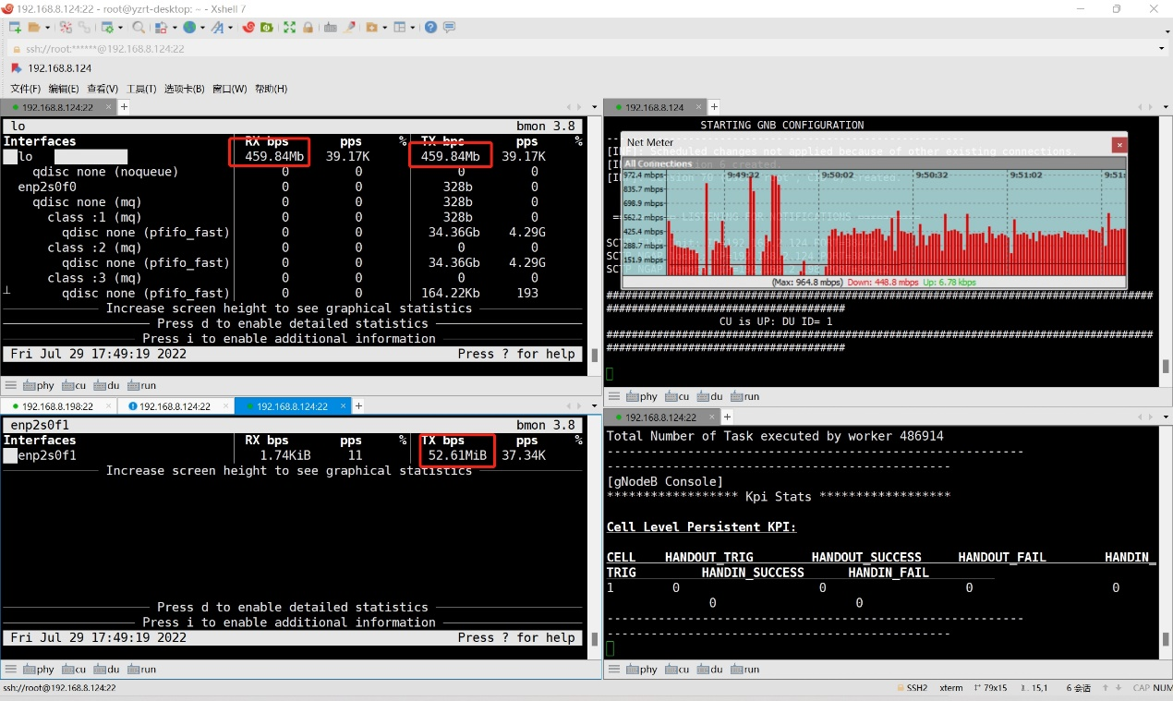

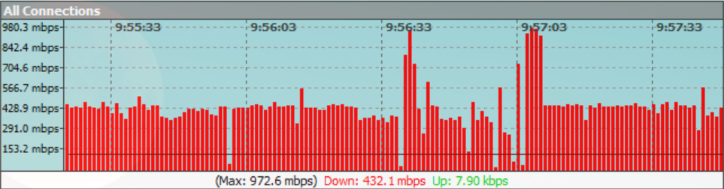

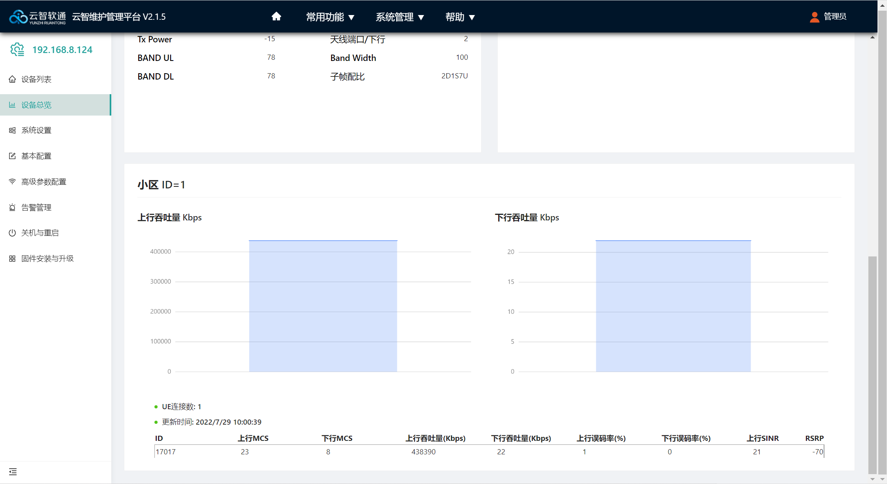 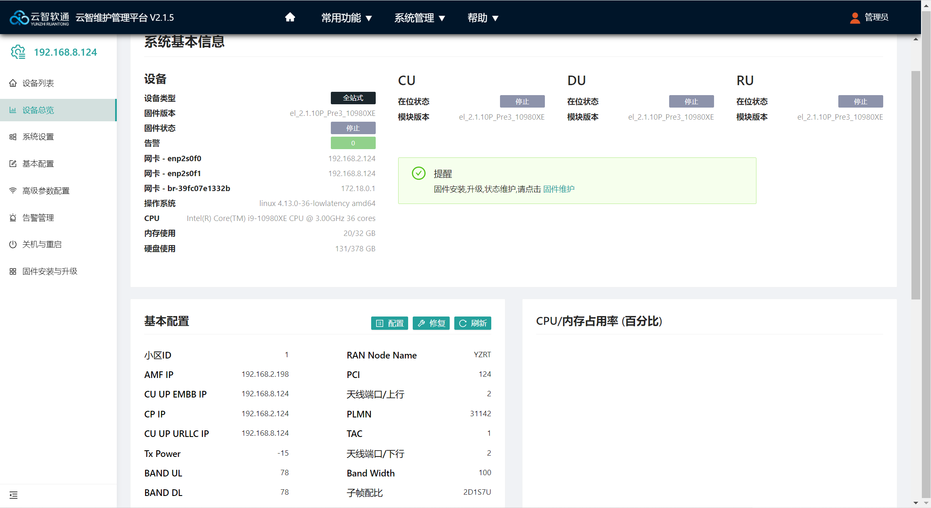

ss